昆明市消费券发放操作指南（市民版）

为提振消费信心，促进消费回暖，昆明市政府向昆明市民发放消费券。此次发放的消费券包括旅游、餐饮、体育三大类。消费券发放采取预约报名、摇号中签的方式进行。
一、发放对象
昆明市民
二、预约报名时间
2020年4月25日00:00—4月30日12:00
三、预约报名方式
通过云南省人民政府“一部手机办事通”APP进行网上预约。
四、摇号时间
摇号共分三轮进行，每轮摇号同时摇出旅游、餐饮、体育三大类中签市民，由昆明市明信公证处进行现场公证。
第一轮：2020年4月28日15:00开始摇号。当天12:00前预约成功者参加本轮摇号；未中签者自动进入下一轮摇号。
第二轮：2020年4月29日15:00开始摇号。当天12:00前预约成功及上轮未中签者，参加本轮摇号；未中签者自动进入下一轮摇号。
第三轮：2020年4月30日15:00开始摇号。当天12:00前预约成功及上轮未中签者，参加本轮摇号。
四、参与流程
第一步：下载云南省人民政府“一部手机办事通”APP。在应用商店中搜索“办事通”或扫描下方二维码，下载并注册登录“办事通”，完成实名认证。
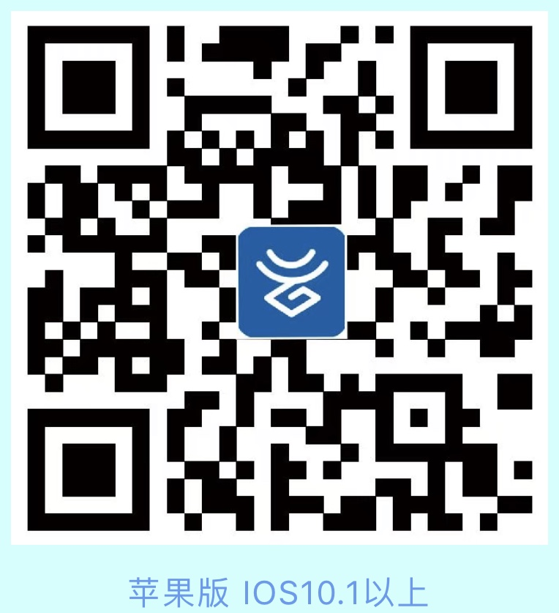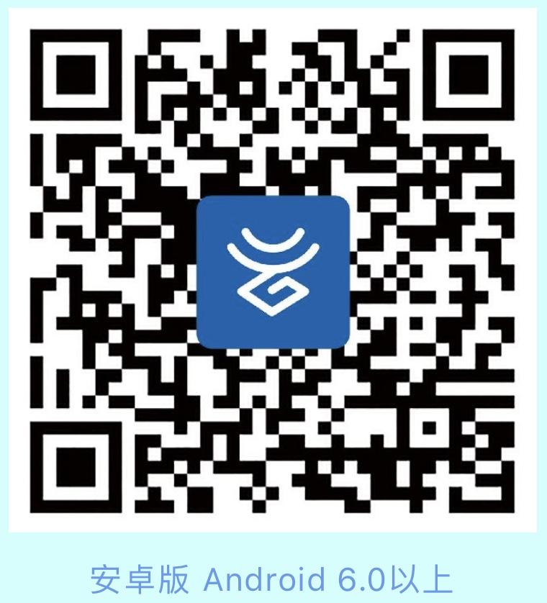
第二步：预约报名。进入“办事通”首页，点击“春城花都 好享昆明”市民消费券活动入口进入，点击“市民预约”进入选券界面，点击选择想要预约的“消费券种”（可选择一种或多种券种），提交预约，等待公正摇号。
第三步：查看中签结果。每轮摇号结果于当轮摇号结束后进行通告，中签市民将接到中签短信通知，同时可登录“办事通”APP进入活动界面或明信公证处官网查询。中签市民的消费券将自动发放在“办事通”APP—“春城花都 好享昆明”消费券活动界面—“我的券包”中。
第四步：使用消费券。市民可到参与活动的商家对应使用消费券（仅限于实体店使用，参与活动商家名单可在“办事通”活动界面查询）。使用时，打开“办事通”APP-“春城花都 好享昆明”消费券活动界面-“我的券包”，点击要使用的消费券，向商家展示二维码供商家扫描，完成核销用券。
使用消费券抵扣后的消费金额，可以采用龙支付、微信、支付宝、银行卡、现金等方式支付。
五、用券规则
1.消费券在2020年5月1日00：00至5月31日24:00内使用，过期作废。每张消费券不设找补、不可拆分使用、不可转赠他人。
2.各类消费券需在参与活动商家实体店消费使用。
3.使用时，满足消费券使用规则的，消费券抵扣相应金额。

各类券种使用规则
券种 | 券面金额 | 使用规则
旅游消费券 | 100元 | 单笔消费满200元（含200元）可抵扣100元，每笔消费限用一张
餐饮消费券 | 50元 | 单笔消费满150元（含150元）可抵扣50元，每笔消费限用一张
体育消费券 | 50元 | 单笔消费满100元（含100元）可抵扣50元，每笔消费限用一张
4.消费券可与其它企业、银行活动优惠券叠加使用。

